Adsorção de clorpirifós por meio de adsorventes modificados quimicamente obtidos de torta de crambe

Alisson Junior Miola (PIBIC/CNPq/Unioeste); Affonso Celso Gonçalves Jr. (Orientador); Daniel Schwantes; Marcelo Angelo Campagnolo; Dionir Luiz Briesch Junior, e-mail: ali_miola_@hotmail.com

Universidade Estadual do Oeste do Paraná/Centro de Ciências Agrárias/Marechal Cândido Rondon, PR.

Ciências Agrárias - Agronomia.

Palavras-chave: Adsorventes modificados, agrotóxicos, contaminação hídrica.

Resumo
O controle de pragas reflete em acúmulo de águas residuárias contaminadas por substâncias químicas. O clorpirifós é um agrotóxico de amplo espectro empregado no uso doméstico e na agricultura, onde, sua exposição causa um elevado risco à saúde humana. O estudo tem como intuito avaliar o uso de um rejeito agroindustrial sem valor agregado, neste caso a torta de crambe, avaliando seu uso como adsorvente mediante modificações químicas (soluções 0,1 mol L⁻¹ de H₂O₂, H₂SO₄ e NaOH, agitação por 6 h à 60ºC). Primeiramente, foi realizada a caracterização de sua estrutura, determinação do ponto de carga zero (pH_{PCZ}) e composição química dos materiais, para posterior realização de estudos, para avaliar o efeito da massas dos adsorventes, pH da solução, cinética e equilíbrio de adsorção. Posteriormente, foram retiradas alíquotas para extração líquido-líquido (hexano:água na proporção 1:10 mL) para determinação das concentrações por GC-ECD. Os resultados obtidos foram linearizados utilizando os modelos matemáticos de pseudo-primeira ordem, pseudo-segunda ordem, Elovich, difusão intrapartícula, Langmuir, Freundlich e Dubinin-Radushkevich. Assim, as modificações químicas mostraram se eficientes, de acordo com os resultados de IR, MEV, pH_{PCZ} e composição química, criando novos sítios e modificando a superfície dos adsorventes. Os resultados sugerem predominância de adsorção em multicamadas e de caráter químico, não houve significância entre a faixa de pH estudada, sendo esta uma vantagem. Entretanto, as massas menores apresentaram eficiência superior na remoção. Conclui-se que, as modificações químicas para os adsorventes a base da torta de crambe são alternativas potenciais para remediação de águas contaminados com clorpirifós.

Introdução

O controle de pragas é uma alternativa com fundamental importância na agricultura moderna, são eficazes no controle de pragas, sendo necessários para gerar aumento na produtividade e qualidade dos alimentos. No entanto, enquanto os pesticidas podem ter um efeito benéfico sobre a produção agrícola, sua utilização indiscriminada provoca graves problemas ambientais e de saúde humana, uma vez que são tóxicos também para as espécies não alvo (Barrionuevo, 2001). Entretanto, cabe salientar que o uso agrícola desta molécula ainda é regulamentada pela Agência Nacional de Vigilância (ANVISA, 2015).
Dentre as metodologias mais utilizadas para o tratamento de efluentes contendo poluentes orgânicos como pesticidas podemos citar: precipitação química, oxidação ou redução, filtração, coagulação, tratamento eletroquímico, processos de separação com membranas e extração em fase sólida. Alguns destes apresentam-se restritos por inviabilidade técnica ou econômica, especialmente quando os metais ou agrotóxicos estão dissolvidos em grandes volumes de água e em concentrações baixas (Volesky, 2004).
Estudos relatam que modificações químicas podem introduzir grupos funcionais na estrutura desses adsorventes, ou aumentar sua porosidade, aumentando desta maneira sua capacidade de adsortiva (dos Santos et al., 2010; dos Santos et al., 2011).
Com finalidade de agregar valor a um rejeito agroindustrial de ampla disponibilidade tanto no Brasil como em outros países, a torta de crambe modificada quimicamente, tem uma perspectiva otimista como alternativa viável de baixo custo de aquisição, sendo empregada na remediação de águas contaminadas com o pesticida organofosforados clorpirifós.

Material e Métodos

Foi preparada solução estoque de 1000 ug L⁻¹ de clorpirifós (PESTANAL, Sigma Aldrich; C₉H₁₁Cl₃NO₃PS) da qual todas as demais soluções contendo o pesticida em questão foram obtidas. As amostras contendo concentrações remanescentes de clorpirifós passaram por extração líquido-líquido (1mL hexano: 10 mL água, com agitação em VIBRAX à 1000 rpm por 2 horas), com posterior determinação das concentrações de pesticida por CG-ECD (Adaptado EPA 8141).
Para verificar as condições ideais de adsorção houve a realização de testes massa adsorvente, usando massas crescentes dos adsorventes de pH, tamponadas com soluções de HCl ou NaOH padronizadas na concentração de 0,1 mol L⁻¹. Em seguida, foram adicionadas em erlenmeyers de 125 mL, as massas utilizadas juntamente com volumes fixos de 50 mL de cada solução aquosa fortificada com clorpirifós, sendo agitadas durante 1h e 30 min sob temperaturas e agitação constantes (25ºC e 200 rpm), para posterior determinação das concentrações pesticidas por GC-ECD.
A cinética de adsorção foi mensurada por meio da adição de 200 mg de adsorvente modificado em erlenmeyer de 125 mL contendo 50 mL de solução de clorpirifós 1000 ug L⁻¹. O processo de adsorção era avaliado nos seguintes tempos de agitação: 10, 20, 30, 40, 50, 60, 80, 100, 120, 140, 160 e 180 minutos. Os resultados obtidos nos estudos de cinética foram linearizados e discutidos mediante os modelos matemáticos de pseudo-primeira ordem, pseudo-segunda ordem, Elovich (Tseng et al., 2003) e difusão intrapartícula.

Resultados e Discussão

A Figura 1 apresenta as superfícies de resposta para a remoção de clorpirifós, para os adsorventes de crambe in natura e modificados com H₂O₂, H₂SO₄ e NaOH, respectivamente, mediante quantidades crescentes de massa adsorvente e faixa de pH da solução contaminante.
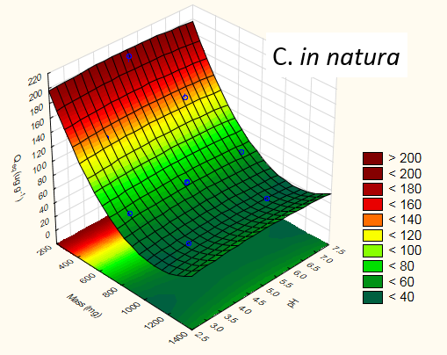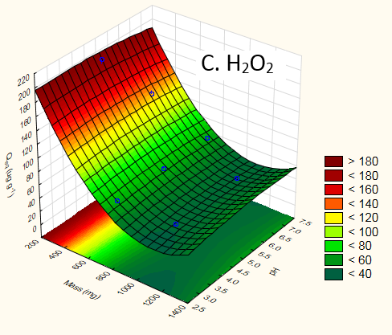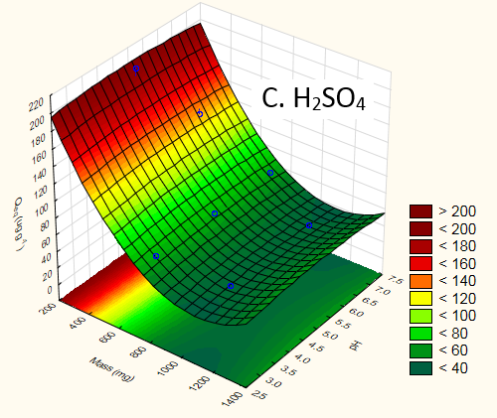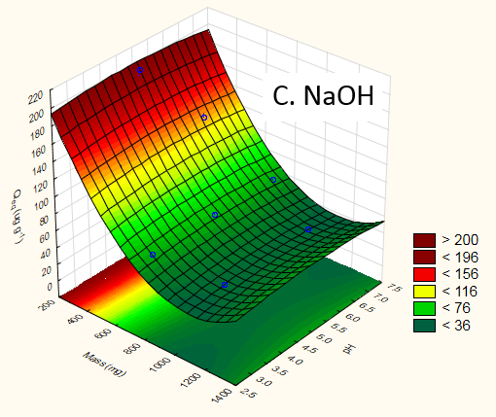
Figura1. Superfícies de resposta para remoção de Clorpirifós em função da massa adsorvente a base de crambe e pH da solução contaminante.

Observa-se na Figura 1 que os adsorventes avaliados apresentaram maior capacidade de remoção de pesticida em menores massas, tais como 200 mg.
Também verifica-se que neste primeiro teste de adsorção o adsorvente C. in natura obteve taxas de adsorção (Q_{eq}) em torno de 200 µg g⁻¹, valores próximos aos adsorventes modificados C. H₂O₂, C. H₂SO₄ e C. NaOH.
Tabela 1. Parâmetros cinéticos obtidos pela linearização dos modelos de pseudo-primeira ordem, pseudo-segunda ordem, Elovich e difusão para os adsorventes de crambe modificados com C. H₂O₂, C. H₂SO₄ e C. NaOH

Adsorvente/Parâmetros | C. in natura | C. H₂O₂ | C. H₂SO₄ | C. NaOH
Pseudo-primeira ordem
K₁ | 0.0081 | -0.0194 | -0.0521 | -0.0327
Q_{eq} (cal.) (mg g⁻¹) | 7.66 | 49.56 | 303.49 | 194.43
R² | 0.913 | 0.959 | 0.781 | 0.792
Pseudo-segunda ordem
K₂ | 0.002360596 | -0.002853 | 0.0020051 | 0.0013225
Q_{eq} (cal.) (mg g⁻¹) | 248.1389578 | 196.46365 | 250.62657 | 241.54589
R² | 0.996 | 0.997 | 0.998 | 0.989
Elovich
a | 306.75065 | 283.19425 | 292.07494 | 350.40384
b | -16.1803 | -16.53997 | -15.16443 | -37.25775
R² | 0.958 | 0.924 | 0.606 | 0.684
Q_{eq} (exp.) (mg g⁻¹) | 242.43 | 201.47 | 242.66 | 229.73
Adsorventes | Difusão intrapartícula |  | Reta A
C. in natura | K_{id} |  | -3.40614
C. in natura | C_{i} (µg g⁻¹) |  | 266.78229
C. in natura | R² |  | 0.945
C. H₂O₂ | K_{id} |  | -4.07516
C. H₂O₂ | C_{i} (µg g⁻¹) |  | 248.47154
C. H₂O₂ | R² |  | 0.928
C. H₂SO₄ | K_{id} |  | 0.7676
C. H₂SO₄ | C_{i} (µg g⁻¹) |  | 240.4811
C. H₂SO₄ | R² |  | 0.845
C. NaOH | K_{id} |  | 2.0466
C. NaOH | C_{i} (µg g⁻¹) |  | 223.14376
C. NaOH | R² |  | 0.988

Conclusões

O uso das soluções modificantes de H₂O₂, H₂SO₄ e NaOH ocasionou alterações na torta de crambe in natura, produzindo transformações na superfície dos adsorventes (MEV), criando novos sítios ativos (IV). Os resultados obtidos sugerem que a adsorção de clorpirifós por C. in natura, C. H₂O₂, C. H₂SO₄ e M. NaOH ocorre predominantemente em multicamadas e é de caráter químico.
Sendo assim, as modificações realizadas se mostram eficazes para remediação de clorpirifos de águas, pois apresentam baixo custo e aumentam a capacidade de retenção do material, sendo assim, caracterizam-se como uma excelente alternativa para a descontaminação de águas contaminadas com agrotóxicos.

Agradecimentos

Agradecemos à Capes e ao CNPq pelo financiamento da pesquisa.

Referências

Agencia Nacional de Vigilância Sanitária.(2015) Estudo traça perfil do mercado de agrotóxicos no Brasil, Disponível em: <http://s.anvisa.gov.br/wps/s/r/oFb>. Acesso em: 15 de fevereiro de 2015.

Barrionuevo, W.R.;Lanças, F.M. (2001) Extração em fase sólida (SPE) e micro extração em fase sólida (SPME) de piretróides em água. Química Nova, 24, 172-175.
dos Santos, V. C, G.; Souza, J. V. T. M.; Tarley, C. R. T.; Caetano, J.; Dragunski, D. C. (2011) Copper ions adsorption from aqueous medium using the biosorbent sugarcane bagasse in natura and chemically modified. Water, Air and Soil Pollution, 216, 351-359.

dos Santos, V. C. G.; Souza, J. V. T. M.; Tarley, C. R. T.; Caetano, J.; Dragunski, D. C. (2010) Assessment of chemically modified sugarcane bagasse for lead adsorption from aqueous medium. Water Science e Technology, 62, 457-465.
Volesky, B. Biosorption of heavy metals. (1990) Boca Raton, Flórida: CRC Press, 396.

